**Юххедиллар № 3**

**«ГУЬМСАН МУНИЦИПАЛЬНИ К1ОШТАН ШКОЛАЛ ХЬАЛХАРА ДЕШАРАН УРХАЛЛА»**

**Муниципальни бюджетни школал хьалхара дешаран учреждени**

**«Гуьмсан муниципальни к1оштан Гуьмсе-г1алин**

**«Берийн беш № 11 «Нана»**

**Сурт х1оттор «Турпалхо вевза массарна»**

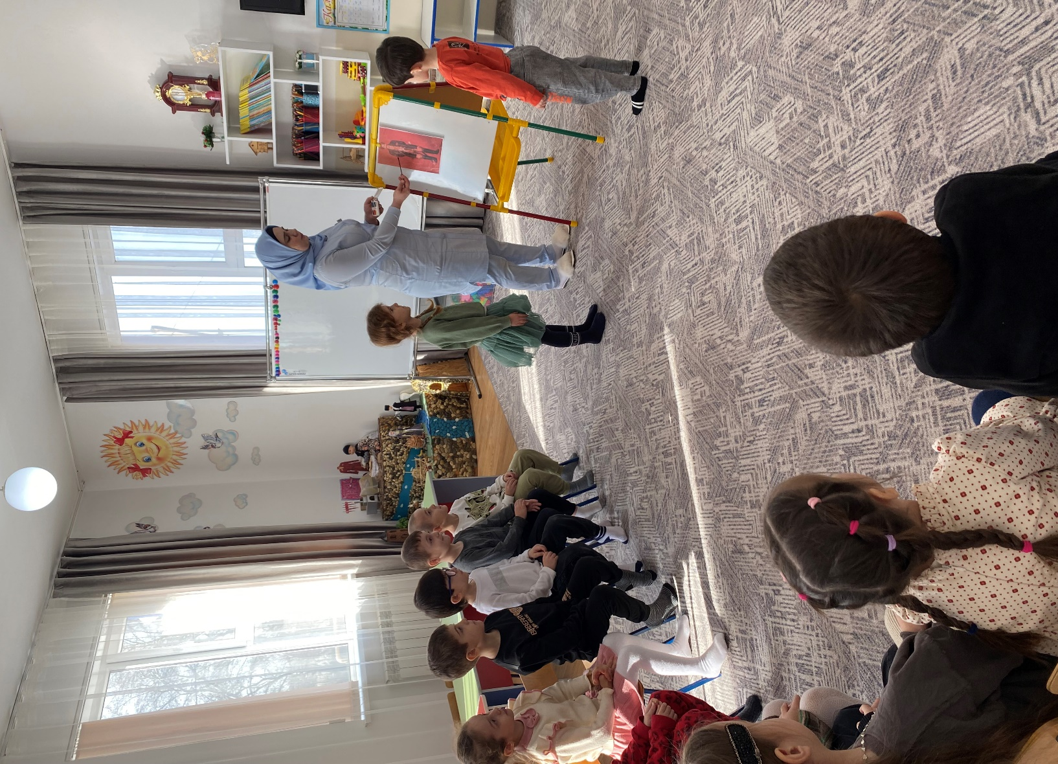

**Х1отийнарг:**

**Социальни хьехархо**

**Селимбаева Х.М.**

**Сурт Х1оттор:**

**Хиина 1аш хьехархо йу, цхьацца аг1ор бераш т1едог1у.**

**Масситта бер хила деза дакъа лоцуш**

**К1ант**: Хьо хьена сурт дуьллуш йу?

**Йо1:** Изам суна а воьвзаш ма ву!

**Хьехархо:** Вуй боккъаллаъ?

**Йо1:** Сунаъ воьвза изам.

**Хьехархо:** шуна мичара воьвза иза, шу х1инцаъ кегий ма ду.

**Йо1:** Суна бабас вийцина иза.

**К1ант:** Вай изам дадас вийцина волу Дохтукаев Хизир ма ву, Оьрсийн паччахьан а, цуьнан векалийн а к1оршамечу, адамаш х1аллакдаран 1азапах вайнах парг1атбахарехьа къийсам латтийна ву, бохар Дадас.

**Йо1:** Дуьххьарлера дуьненан империалисический т1ом болабелча Оьрсийн паччахьан – Россин урхалчин буьйр кхочушдеш кхечу мехкахойн «Акхачу дивизин Нохчийн полке б1аьхочун» декхарш кхочушдина ву, бохар бабас.

**К1ант:** Цуьнан даг чохь иштта к1орггера ойла кхоллаелла, бохара дадас: «Росси эшайайта ца йеза кхечу мехкашка, амма Россехь долу паччахьан урхалла хийца, д1адаккха деза. Дерриге а дан деза, Къилбаседа Кавказан халкъаш, ша аьлча, нохчийн халкъаш дацоран, 1азапан паччахьан урхаллина к1елхьара парг1атдахарна».

**Йо1**: нохчийн полкехь болчарех дага а ваьлла, цо ондда сацам бира, бохара Дадас: оьрсийн паччахь вохорний, цуьнан къизаллин урхалла д1адаккхарний, шен къомана шен лаамехь, дозуш доцуш хилар лахарний т1ехьажийна болу жигара къийсам х1инца дуьйна д1аболо. Иза дан а дира, бохура цо..

**К1ант:** Сунам иза кхин а дика вовза лаьара кхиъ (Хьенехк)

**Хьехархо:** Вай массо а музей г1ой т1аккха?

**Массо тайпана суьрташ хьала летадой музей чохь болуш санна сурт а кхуллий берашна хьехам беш хьехархо чухула гойтуш а цуьнах лаьцна дуьйцуш а лела (нашид а х1оттадо уьш хьоьвсина бовлалц).**